Menù Preavvisi
Dai tre puntini e seguendo questo percorso:
▶ Codice della Strada ▶ Preavvisi
Potremmo vedere la panoramica delle sottosezioni che offre la voce 'Preavvisi', dove in ognuna di queste potremmo svolgere funzioni differenti per poter gestire separatamente quegli avvisi emessi dagli operatori di P.M. non ancora verbalizzati(i preavvisi di accertamento o i preavvisi di violazione).
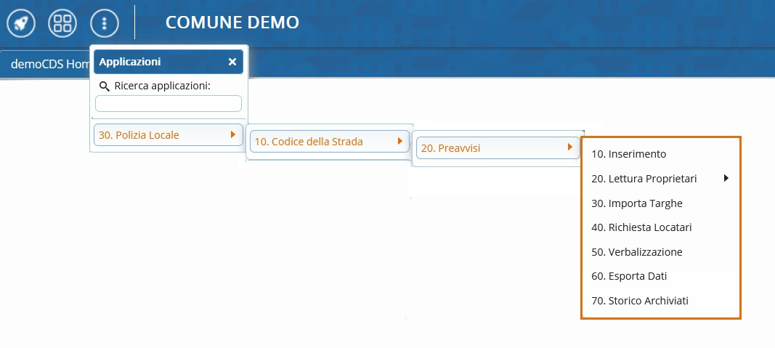

Introduzione alle sottosezioni di 'Preavvisi'
Vediamo nel dettaglio a cosa servono:
per approfondire uno di questi argomenti potete consultarne la
rispettiva guida cliccando sulla parte in verde!

- Inserimento: permette di inserire preavvisi emessi dagli operatori di P.M., creazione di un archivio che prepara la conversione in verbali dei singoli preavvisi dopo aver esercitato sugli stessi, all’atto dell’inserimento, controlli sulle violazioni commesse (tabelle collegate), ecc…
Sempre da qui potete anche entrare nell'elenco dei preavvisi già inseriti per visualizzarli e/o modificarli

- Lettura Proprietari: per VISURARE SINGOLARMENTE la targa in un preavviso: acquisisce automaticamente i proprietari, dei veicoli sanzionati, dagli archivi P.R.A., ANCITEL o MCTC. Per la procedura di VISURA MASSIVA, cliccare qui!

- Importa Targhe: dopo la visura, permette di aggiornare i preavvisi con i dati del proprietario ricavati dalla consultazione

- Richiesta Locatari: analizza i Preavvisi il cui obbligato in solido risulta essere una ditta di noleggio o di leasing e prepara le dovute richieste per l’accertamento del locatario

- Verbalizzazione: per effettuare il passaggio dei preavvisi inseriti a verbali

- Visure Estere: permette di stampare una lettera di richiesta per visura estera

- Esporta Dati: permette di effettuare un’esportazione dei preavvisi in formato .csv

- Storico Archiviati: permette di consultare l'archivio di tutti i preavvisi che sono stati scartati, ma anche di quelli archiviati

visualizzazioni.

